Книги Джеральда Даррелла
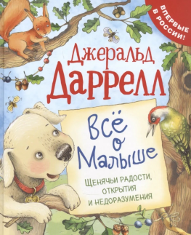
Всё о Малыше. Щенячьи радости, открытия и недоразумения : сказки / Джеральд Даррелл ; перевод Натальи Калошиной ; художник Инна Папоротная. – Москва : РОСМЭН, 2021. – 120 с. : ил. (6+)
В этой книге собраны все истории про забавного щенка по имени Малыш. Вместе с маленькими читателями он отправится в зоопарк и в морское путешествие. Его ждет множество приключений и новых знакомств.
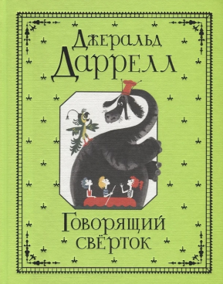
Говорящий свёрток : сказочная повесть / Джеральд Даррелл ; [перевод с английского Н. Рахмановой ; художник М. Беломлинский]. – Москва : Росмэн, 2018. – 284, [4] с. (6+)
Герои знаменитой сказочной повести попадают в удивительную страну Мифландию и помогают ее жителям одолеть злых и коварных василисков.

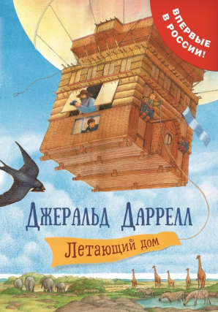
Летающий дом : [сказочная повесть] / Джеральд Даррелл ; перевод с английского Д. Крупской ; художник Г. Перси. – Москва : РОСМЭН, 2018. – 155, [5] с. : цв. ил. (6+)
Фантастическая, увлекательная и познавательная история о невероятном кругосветном путешествии на летающем доме. Двое мальчишек и их сестра Эмма вместе с дедушкой Ланселотом отправляются на поиски дядюшки Персиваля, который уехал в Африку смотреть на слонов. Но путь окажется непростым: вслед за Персивалем храбрые путешественники совершат высадки не только в Южной Африке, но и в Австралии, в Канаде и Северной Америке, на Северном Полюсе и в Бразилии.
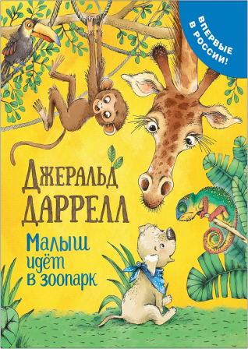
Малыш идёт в зоопарк : сказка / Джеральд Даррелл ; перевод Н. Калошиной ; художник Инна Папоротная. – Москва : РОСМЭН, 2020. – 32 с. : ил. (0+)
Это история про забавного щенка по имени Малыш. Он отправляется в зоопарк и знакомится с самыми разными животными.

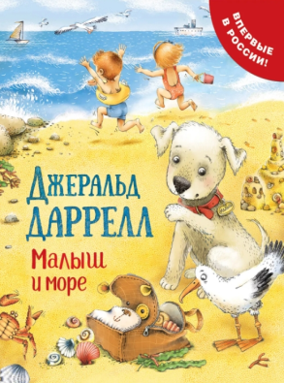
Малыш и море : сказка / Джеральд Даррелл ; перевод Н. Калошиной ; художник Инна Папоротная. – Москва : РОСМЭН, 2020. – 32 с. : ил. (0+)
Вторая книга в серии «Про щенка». Встречайте увлекательное произведение о забавном щенке по имени Малыш! В этот раз его ждёт соленое море, смешные водоросли, неожиданные знакомства и настоящие морские приключения.

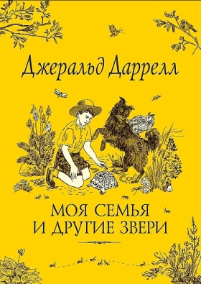
Моя семья и другие звери : повесть / Джеральд Даррелл ; перевод с английского Л. Деревянкиной ; иллюстрация на обложке М. Мазирко. – Москва : РОСМЭН, 2021. – 320 с. (12+)
В повести Даррелл рассказывает о детстве, проведенном на солнечном греческом острове Корфу, и о том, какие удивительные приключения произошли с ним и его семьей в то время.

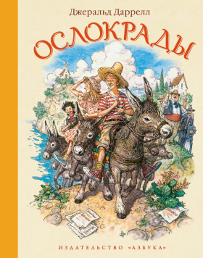
Ослокрады : [повесть] / Джеральд Даррелл ; [перевод с английского С. Лосева ; художники : Е. Платонова, А. Ломаев]. – Москва : Азбука, 2018. – 128 с. : цв. ил. (12+)
Беззаботные каникулы Аманды и Дэвида на солнечном греческом острове Мелисса омрачены бедой, приключившейся с их закадычным другом Яни. Коварный мэр грозится отобрать его единственное достояние – крохотный домик с клочком земли. Друзья разрабатывают дерзкий план, который поможет Яни сохранить свое наследство.

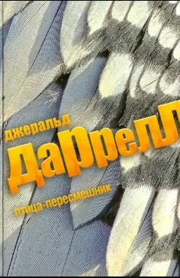
Птица-пересмешник : [роман] / Джеральд Даррелл ; [иллюстрации И. Ф. Шипулина ; перевод с английского С. Лосева]. – Санкт-Петербург : Амфора, 2014. – 253, [3] с. (12+)
Роман о птице, которая спасла целый остров Зенкали от катастрофы, о чудесном дереве Омбу и бабочке.

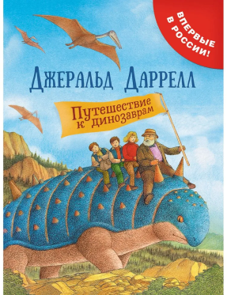
Путешествие к динозаврам : [сказочная повесть] / Джеральд Даррелл ; перевод с английского Д. Крупской ; художник Г. Перси. – Москва : РОСМЭН, 2018. – 122, [6] с. : цв. ил. (6+)
Захватывающая история о храбрых путешественниках – девочке Эмме и ее братьях-близнецах Иване и Конраде, отважившихся вместе с дедушкой Ланселотом совершить путешествие во времени и отправиться в эпоху динозавров.

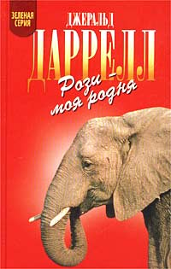
Рози – моя родня : повесть / Джеральд Даррелл ; художник А. Семенов ; [перевод с английского Л. Жданова]. – Москва : [б. и.], 2005. – 96 с. : ил. (12+).
В этой книге рассказывается о приключениях юноши по имени Адриан и его необычной дружбе со слонихой Рози.

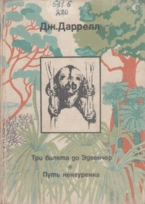
Три билета до Эдвенчер ; Путь кенгуренка / Джеральд Даррелл ; [перевод с английского В. Смирнова]. – Москва : Мысль, 1974. – 326 с. : ил. (12+)

В книге рассказывается о путешествии в Британскую Гвиану, которое автор предпринял вместе со своим компаньоном Кеннетом Смитом. По заказу нескольких английских зоопарков они отправились добывать птиц, млекопитающих, пресмыкающихся и рыб, обитающих в этом уголке Южной Америки.

